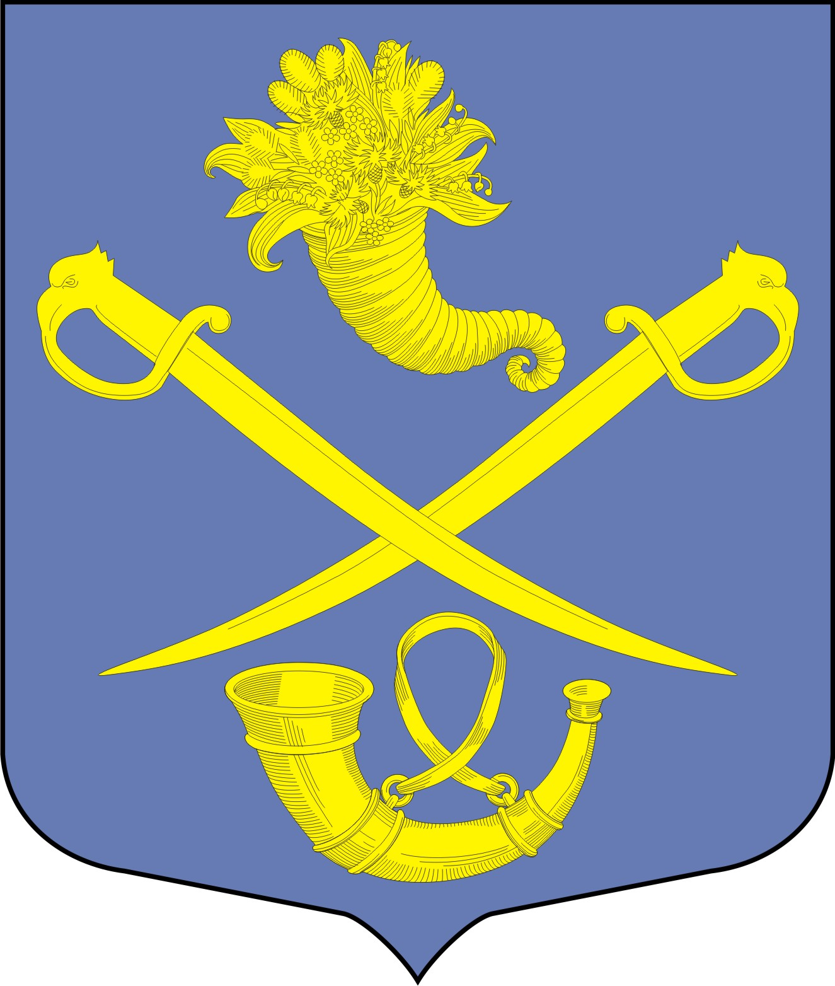
РОССИЙСКАЯ ФЕДЕРАЦИЯ
АДМИНИСТРАЦИЯ
МУНИЦИПАЛЬНОГО ОБРАЗОВАНИЯ
БУДОГОЩСКОЕ ГОРОДСКОЕ ПОСЕЛЕНИЕ
КИРИШСКОГО МУНИЦИПАЛЬНОГО РАЙОНА
ЛЕНИНГРАДСКОЙ ОБЛАСТИ

ПОСТАНОВЛЕНИЕ

От 22 мая 2017 года_№ 62

Об организации оздоровления, отдыха и занятости детей,
подростков и молодежи в муниципальном
образовании Будогощское городское поселение
Киришского муниципального района
Ленинградской области в каникулярное время 2017 года

В целях организации летней оздоровительной работы с детьми, подростками и молодежью в 2017 году, Администрация муниципального образования Будогощское городское поселение

ПОСТАНОВЛЯЕТ:

1. Сформировать межведомственную координационную комиссию в муниципальном образовании Будогощское городское поселение Киришского муниципального района Ленинградской области по вопросам оздоровления, отдыха и занятости детей, подростков и молодежи в каникулярное время 2017 года (далее по тексту – Комиссия) в составе согласно приложению № 1 к настоящему Постановлению.
2. Утвердить Положение о Комиссии согласно приложению № 2 к настоящему Постановлению.
3. Утвердить дислокацию организаций отдыха и оздоровления детей согласно приложению № 3 к настоящему Постановлению
4. Заместителю главы администрации А.В. Брагину обеспечить реализацию мероприятий по организации отдыха и оздоровлению детей, подростков и молодежи на закрепленной территории.
5. Рекомендовать:
5.1. Отделу Министерства внутренних дел России по Киришскому району принять необходимые меры по обеспечению максимальной занятости в летний период несовершеннолетних, состоящих на профилактическом учете.
5.2. ГБУЗ ЛО «Киришская клиническая межрайонная больница» организовать медицинское обеспечение деятельности детских оздоровительных лагерей дневного и круглосуточного пребывания.
6. Разместить настоящее постановление на официальном сайте администрации budogoschskoe.ru.
7. Настоящее постановление вступает в силу с момента принятия.
8. Контроль за исполнением настоящего постановления оставляю за собой.

Заместитель главы администрации А.В.Брагин

Разослано: дело-2, прокуратура, база отдыха «Орленок», ООО «КИНЕФ», ОМВД.

Павлюк Н.С.

Приложение 1
к Постановлению
от_22.05.2017_№ 62

Состав межведомственной координационной комиссии в муниципальном образовании Будогощское городское поселение Киришского муниципального района Ленинградской области по вопросам оздоровления, отдыха и занятости детей, подростков и молодежи в каникулярное время 2017 года.

Председатель Комиссии
Резинкин Игорь Евгеньевич | Глава администрации
Заместитель председателя Комиссии
Брагин Александр Владимирович | Заместитель главы администрации
Ответственный секретарь Комиссии
Воробьева Валентина Александровна | Специалист по делопроизводству
Члены Комиссии
Веревка Юрий Васильевич | Начальник 108 ПП (по согласованию)
Ломанов Валерий Петрович | Директор МАУ «База отдыха «Орленок»»
Соболева Татьяна Георгиевна | Директор оздоровительного комплекса ООО «КИНЕФ»
Смирнова Татьяна Анатольевна | Начальник отдела ЗИО администрации МО Будогощское городское поселение
Катышева Маргарита Ростиславовна | Заведующая Будогощским районным домом культуры

Приложение 2
к Постановлению
от_22.05.2017 № 62

Положение о межведомственной координационной комиссии в муниципальном образовании Будогощское городское поселение Киришского муниципального района Ленинградской области по вопросам оздоровления, отдыха и занятости детей, подростков и молодежи в каникулярное время 2017 года

1 Общие положения

  - Межведомственная координационная комиссия в муниципальном образовании Будогощское городское поселение Киришского муниципального района Ленинградской области по вопросам оздоровления, отдыха и занятости детей, подростков и молодежи в каникулярное время 2017 года (далее – Комиссия) образована в целях координации деятельности органов местного самоуправления Будогощского городского поселения и заинтересованных служб и ведомств, направленных на создание финансово экономических, организационных, медицинских, социальных и правовых механизмов, обеспечивающих стабилизацию и развитие системы оздоровления, отдыха и занятости детей, подростков и молодежи..
  - Межведомственная комиссия в своей деятельности руководствуется Конституцией Российской Федерации, Федеральными законами, областными законами и иными нормативными актами Ленинградской области, муниципальными правовыми актами органов местного самоуправления, а также настоящим положением.
  - Организационное обеспечение Межведомственной комиссии осуществляется комитетом по образованию Киришского муниципального района Ленинградской области.

- Задачи Межведомственной комиссии
  - Обеспечение взаимодействия и координации деятельности исполнительно – распорядительных органов местного самоуправления Будогощского городского поселения и заинтересованных служб и ведомств, направленной на реализацию мероприятий по организации оздоровления, отдыха и занятости детей, подростков и молодежи;
  - Мониторинг функционирования финансово - экономических, организационных, педагогических, медицинских, социальных и правовых механизмов, обеспечивающих комплексное решение вопросов организации оздоровления, отдыха и занятости детей, подростков и молодежи;
  - Создание единого подхода в управлении процессом оздоровления, отдыха и занятости детей, подростков и молодежи;
  - Выявление и устранение причин и условий, ведущих к нарушению прав детей, подростков и молодежи, в том числе нуждающихся в особой государственной поддержке, на оздоровление, отдых и занятость;
  - Информационное и методическое обеспечение деятельности, связанной с оздоровлением, отдыхом и занятостью детей, подростков и молодежи.

- Функции Межведомственной комиссии

  - Координация деятельности органов местного самоуправления Будогощского городского поселения и заинтересованных служб и ведомств, направленной на реализацию мероприятий по организации оздоровления, отдыха и занятости детей, подростков и молодежи;
  - Еженедельный выход в учреждения, занимающиеся вопросами оздоровления, отдыха и занятости детей, подростков и молодежи в целях изучения и оперативного решения возникающих вопросов;
  - Внесение предложений в государственные органы, учреждения и организации для решения вопросов организации оздоровления, отдыха и занятости детей, подростков и молодежи.

- Права межведомственной комиссии

  - Запрашивать и получать в установленном порядке от органов местного самоуправления и иных органов, организаций учреждений и должностных лиц сведения, необходимые для работы в Межведомственной комиссии.
  - Приглашать на заседания Межведомственной комиссии должностных лиц, отвечающих за вопросы организации оздоровления, отдыха и занятости детей, подростков и молодежи.
  - Посещать организации отдыха и оздоровления в целях владения ситуацией на территории Будогощского городского поселения:
- за сохранением и дальнейшим развитием организаций отдыха и оздоровления детей и подростков;
- за соблюдением санитарно-гигиенических норм и правил, эпидемиологической и противопожарной безопасности;
- за обеспечением охраны здоровья детей и подростков;
- за развитием творческого потенциала личности;
- за развитием сферы молодежного отдыха;
- за реализацией государственного заказа по оздоровлению детей и подростков, требующих поддержки со сторону государства;
- за организацией культурно-досуговой деятельности детей, подростков и молодежи;
- за выполнением мер по предупреждению правонарушений и преступлений среди детей, подростков и молодежи;
- за созданием условий для временной занятости детей и подростков.
4.4. Вносить в государственные органы, органы местного самоуправления, организации и учреждения Будогощского городского поселения предложения по вопросам организации отдыха, оздоровления и занятости детей, подростков и молодежи.

- Организация деятельности Межведомственной комиссии

  - Межведомственная комиссия формируется Постановлением главы администрации муниципального образования Будогощское городское поселение Киришского муниципального района Ленинградской области.
  - Межведомственная комиссия формируется в составе председателя, заместителя председателя, ответственного секретаря и членов Межведомственной комиссии.
  - Председатель и заместитель председателя Межведомственной комиссии несут ответственность за организацию работы Межведомственной комиссии
  - Ответственный секретарь Межведомственной комиссии:
- осуществляет работу по подготовке и оформлении решений Межведомственной комиссии;
- выполняет поручения председателя Межведомственной комиссии и заместителя председателя Межведомственной комиссии;
- осуществляет контроль выполнения принимаемых Межведомственной комиссией решений.
5.5. Членами Межведомственной комиссии осуществляется участие в деятельности Межведомственной комиссии осуществляется участие в деятельности Межведомственной координационной комиссии в пределах их компетенции.
5.6. Заседание Межведомственной комиссии считается правомочным, если на нем присутствуют не менее половины членов Межведомственной комиссии.
5.7. Повестка дня заседания Межведомственной комиссии утверждается председателем Межведомственной комиссии.
5.8. Решения Межведомственной комиссии принимаются простым большинством голосов, в том числе с учетом голоса ответственного секретаря Межведомственной комиссии и заместителем председателя Межведомственной комиссии утверждаются председателем Межведомственной комиссии, оформляются в виде протокола.
5.9. Решения Межведомственной комиссии имеют рекомендательный характер.

Приложение 3
к Постановлению
от_22.05.2017 № 62

ДИСЛОКАЦИЯ
Детских оздоровительных и спортивных лагерей

Наименование лагеря | Организация, создающая лагерь | Место расположения | Количество детей
 |  |  | Всего | 1 смена | 2 смена | 3 смена
Загородный оздоровительный лагерь «Орленок» круглосуточный | МАУ «База отдыха «Орленок» | Пос. Будогощь | 700 | 175 | 175 | 175
Загородный оздоровительный лагерь «Мечта»/ круглосуточный | ООО ПО «КИНЕФ» | Пос. Будогощь | 972 | 243 | 243 | 243
Всего |  |  | 1672 | 418 | 418 | 418

